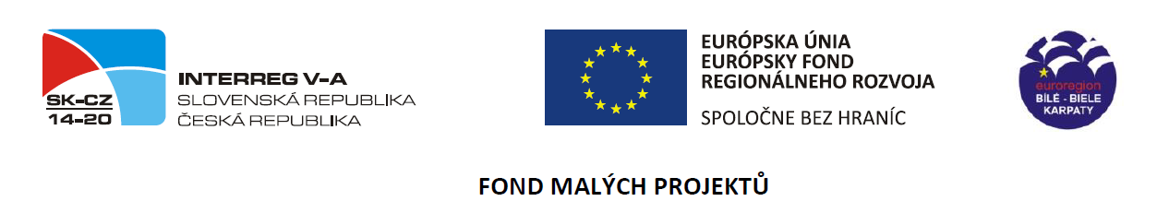

Vážené kolegyně,

dovoluji si Vás pozvat k účasti na 1. aktivitě našeho společného projektu „NÁŠ DOMOV“,
a to víkendové setkání pedagogů, v termínu 26. – 28. 10. 2018

Pátek:
16:30 - odjezd na ubytovací zařízení, místo nástupu parkoviště za Albertem, Bieblova ulice – viz
přiložená mapa
18:30 - ubytování
19:00 - večeře
20:00 - seznámení s organizací pobytu, společná aktivita - návrh loga, diskuse,
sdílení zkušeností, dle zájmu a objednávky sauna

Sobota:
8:00 - snídaně
9:00 – 13:00 - vzdělávací blok/ workshop s lektorem na téma environmentální výchova v MŠ
- lektor Mgr.Koutná – Líska,z.s.
Témata: Učíme se v přírodě - tematické dny v MŠ (ptáci, stromy, fair trade,
odkud se bere jídlo
Učíme se v zahradě – jak budovat přírodní zahradu, jak ji využít pro PV
Učíme se s POLY - Polytechnické vzdělávání
Podpora MŠ v EVVO – síť Mrkvička
V případě příznivého počasí proběhne část programu venku. Na místě bude
možnost zakoupení metodických materiálů a pomůcek, část materiálu bude
součástí semináře.
COFFEEBREAK – káva, minerální voda, chlebíček
13:15 – 16:00 - oběd, přestávka, sauna dle objednávky
16:00 – 18:00 - odborná přednáška na téma vzdělávání dětí s SVP, sdílení praxe –
Mgr.Kaštovská Natálie
COFFEEBREAK – espreso, frgál, minerální voda
18:30 - večeře
19:30 – 20:30 - příprava dalších aktivit projektu 2., 3., 4. - dolaďování časového
harmonogramu, programu aktivit, nákupu potřebných pomůcek
20:30 - pro zájemce relaxačně - posilovací cvičení s overbally (lektor Karnovská J.),
sauna

Neděle:
8:00 - snídaně
9:30 - odjezd

SAUNA – hotel z doplňkových služeb nabízí pobyt v sauně: 1hod./ 600,-Kč při kapacitě až 6
osob, pokud budou mít účastnice setkání zájem, napište mi, prosím, do emailu
jména zájemkyň, provozně zajistím.
OVERBALLY – pro zájemce se protáhnout a i trochu posílit tělo si dovoluji nabídnout večerní
cvičení s overbally, mám dlouholeté lektorské zkušenosti. Pokud jsou
zájemkyně, prosím také o zpětnou vazbu – stačí počet a tělocvičnu zamluvím.
P.S., kdyby byl zájem o rozcvičky, jsem zvyklá i tyto na takových pobytech
pořádat

Věřím, že čas společně prožitý bude pro všechny účastnice přínosem.
Za organizační team „Špálovky“
Karnovská Jarmila

